团 体 标 准

《紫花苜蓿高通量基因型鉴定分析技术规程》

编制说明

《紫花苜蓿高通量基因型鉴定分析技术规程》团标制定组

二〇二四年八月

**目 次**

一、任务来源及标准制定背景 3

1、任务来源 3

2、标准制定背景 3

二、主要工作过程 3

三、标准编制原则和主要技术内容确定的依据 4

1、标准编制原则 4

2、主要技术内容确定的论据 5

3 主要技术内容 6

四、采用的国际标准 9

五、与现行法律法规和强制性标准的关系 9

六、重大分歧意见的处理经过和依据 9

七、标准作为强制性或推荐性标准的意见 9

八、贯彻标准的要求和措施建议 9

九、废止现行有关标准的建议 10

十、其他应予说明的事项 10

# 一、任务来源及标准制定背景

## 1、任务来源

本规程由中国林业科学研究院生态保护与修复研究所、华智生物技术有限公司、内蒙古草业技术创新中心有限公司、内蒙古大学和中国农业科学院北京畜牧兽医研究所联合申报，在科技创新2030—农业生物育种重大专项“林草基因型鉴定体系开发应用”和2023年国家草业技术创新中心（筹）重大创新平台建设专项“重要草种质资源表型和基因型鉴定”的共同资助和支持下完成。

## 2、标准制定背景

紫花苜蓿（*Medicago sativa* L.）是世界上最重要的多年生豆科牧草之一，也是栽培最早、分布最广、利用效益最高的优良豆科牧草，其产量高、营养价值丰富、适口性好，而且抗旱、耐盐碱，同时具有很强的生物固氮、改土培肥的特性，被誉为“牧草之王”，在促进农业产业结构调整、高效优质畜牧业发展和生态治理修复方面有着不可替代的作用。

目前，紫花苜蓿育种尚处于1.0-2.0阶段，种质资源鉴定效率低、准确性不高，优异种质资源开发利用严重不足，缺乏高通量基因型鉴定与分析技术体系，以及具有重要育种价值的分子标记，全基因组选择育种尚未深入开展，造成紫花苜蓿品种研发效率低下，性状突出的优异紫花苜蓿品种较少，严重制约苜蓿产业的发展。因此，建立紫花苜蓿高通量基因型鉴定分析技术体系和标准，能有效实现对大规模种质资源群体进行高通量、精准、低成本地基因型分型检测，突破紫花苜蓿种质资源评价与品种培育存在的瓶颈问题，提高育种效率，助力紫花苜蓿由常规育种进入智能化分子设计育种。

# 二、主要工作过程

**1**、2024年7月：根据《草联盟关于征集2024年第二批团体标准项目的通知》中相关要求，由中国林业科学研究院生态保护与修复研究所牵头，组织华智生物技术有限公司、内蒙古草业技术创新中心有限公司、内蒙古大学和中国农业科学院北京畜牧兽医研究所相关科研人员认真学习标准化工作导则及相关文件，讨论标准编写事宜。

**2**、2024年8月初：中国林业科学研究院生态保护与修复研究所，草原研究中心的相关起草人认真总结草遗传育种团队在紫花苜蓿基因型鉴定分析方面已取得的成果，讨论决定并提交“紫花苜蓿高通量基因型鉴定分析技术规程”的团体标准制订项目建议书至北京华夏草业产业技术创新战略联盟秘书处，申请立项。

**3**、2024年8月末：通过立项后，标准编制组对团队已完成的800多个紫花苜蓿材料的基因型数据进行系统分析整理，开始“紫花苜蓿高通量基因型鉴定分析技术规程”团体标准初稿的编制。

**4**、2024年9月初：标准编制组在分析总结了大规模紫花苜蓿群体基因型数据的基础上，结合收集整理、梳理归纳和总结分析相关作物领域分子标记、基因型鉴定技术方面的文献资料，完成《紫花苜蓿高通量基因型鉴定分析技术规程》征求意见稿及编制说明的撰写，提交至北京华夏草业产业技术创新战略联盟秘书处。

**5**、2024年10月：根据征得的意见或建议，完善标准《送审稿》。

**6**、2024年11月：形成《报批稿》及编制说明，提交至北京华夏草业产业技术创新战略联盟，报批。

# 三、标准编制原则和主要技术内容确定的依据

## 1、标准编制原则

本标准编制遵循农业标准制修订原则，即技术上先进、经济上合理、实施中可行。本标准按照GB/T 1.1—2020《标准化工作导则 第1部分：标准化文件的结构和起草规则》的规定要求确定编写章节；根据中国林业科学研究院生态保护与修复研究所、华智生物技术有限公司、内蒙古草业技术创新中心有限公司、内蒙古大学和中国农业科学院北京畜牧兽医研究所五家单位在紫花苜蓿种质资源收集利用、种质材料评价筛选、品种选育以及基因型鉴定分析的一系列科研成果数据，并总结大量实践经验的基础上，确定相应的技术规程，保证标准编制的科学性和适用性。

制定过程中除了认真总结多年来的试验研究结果外，还参阅和汲取了国内相关标准的经验和条款，符合紫花苜蓿高通量基因型鉴定分析的生产实际，达到内容全面、技术含量高、操作性强的要求。该标准与现行法律法规无冲突，并保证了对该标准最新版本的引用。

## 2、主要技术内容确定的论据

（1）适用范围

本标准规定了紫花苜蓿（*Medicago sativa* L.）高通量基因型鉴定的主要技术内容，包括紫花苜蓿gDNA提取与检测、*c*GPS测序文库构建、生物信息分析流程等。

紫花苜蓿高通量基因型鉴定分析基于紫花苜蓿60K液相芯片开展靶向捕获测序，能够对大规模紫花苜蓿群体开展高效、精准、低成本地基因型分型检测，基于分型结果，可在紫花苜蓿育种或辅助育种中开展应用，主要包括群体遗传主效基因选择、分子标记辅助育种定向改良、全基因组选择育种、紫花苜蓿品种真实性鉴定、遗传图谱构建、基因定位和种质资源遗传多样性评价等。

本标准适用于紫花苜蓿高通量基因型的鉴定分析。

（2）规范性引用文件

本标准制定时，参照了2个国家标准，即高通量基因测序技术规程（GB/T 30989—2014）和磁珠法DNA提取纯化试剂盒检测通则（GB/T 40171—2021），1个地方标准，玉米品种及纯度鉴定技术规程SNP标记法（DB32/T 3860—2020）以及1个团体标准，美洲黑杨性别苗期鉴定技术规程—SSR分子标记法（T/JSF T/JSF001—2024）。

（3）术语与定义

《紫花苜蓿高通量基因型鉴定分析技术规程》中的术语是根据《高通量基因测序技术规程（GB/T 30989—2014)》标准的规范要求进行引用。其中的“SNP标记”、“液相基因芯片”、“*c*GPS”是参考国内外相关文献资料确定的。

（4）主要技术指标确定的依据

本技术规程主要起草单位中国林业科学研究院生态保护与修复研究所2022年起开展紫花苜蓿液相芯片研发并构建高通量基因型鉴定分析技术体系，先后承担科技创新2030—农业生物育种重大专项“林草基因型鉴定体系开发应用”和2023年国家草业技术创新中心（筹）重大创新平台建设专项“重要草种质资源表型和基因型鉴定”等项目。

## 3 主要技术内容

为保证测序数据的质量，在样品提取、文库构建、杂交捕获和测序各环节均设置了质控点，对每一个步骤都进行严格质控，从根本上确保数据的准确性。

3.1 样品DNA提取与质控

采用磁珠法进行样品DNA提取。用Qubit荧光定量仪检测DNA样品的浓度；用1%琼脂糖凝胶电泳检测DNA样品的完整性，质控合格的样品用于文库制备。

3.2  cGPS文库构建与质控

a.利用片段化酶对DNA样品进行酶切，修复酶切末端，并在3’端加上A碱基，用琼脂糖凝胶电泳检测片段大小。

b.使用T4连接酶连接测序接头与DNA片段，利用磁珠对连接产物进行纯化。纯化后的产物用Qubit荧光定量仪检测浓度，琼脂糖凝胶电泳检测片段大小。

c.对纯化后的连接产物进行PCR扩增，利用磁珠对扩增产物进行片段筛选。片段筛选后的产物用Qubit荧光定量仪检测浓度，琼脂糖凝胶电泳检测片段大小。

d.取200ng完成构建的文库，加入探针与杂交试剂后，50℃孵育16-24小时完成杂交反应。利用磁珠进行目标区段捕获，使用清洗液清洗捕获产物，去除非特异性结合片段，再进行一轮PCR扩增，即完成*c*GPS测序文库构建。

3.3 上机测序

文库构建完成后，利用Qubit荧光定量仪检测文库浓度，琼脂糖凝胶电泳检测片段大小，浓度及片段大小测定合格后，按照测序平台的标准，进行上样和测序。

3.4 生物信息分析

基于紫花苜蓿液相芯片捕获技术的基因型鉴定分析流程主要分为以下四部分：

（1）测序数据质控：将原始下机数据进行过滤并评估测序质量，并进行污染检测；

（2）比对及质控：将过滤后的测序数据比对到紫花苜蓿参考基因组，并计算相应质控指标；

（3）变异检测及注释：检测单核苷酸变异（SNP）、小片段插入缺失变异（InDel）及注释；

（4）检测指标计算：根据变异检测结果，统计样本水平及位点水平的质控指标。

3.4.1 参考基因组比对

利用比对软件BWA，将过滤后的Clean Reads与紫花苜蓿参考基因组（“新疆大叶”或“中苜4号”基因组）进行比对，定位Clean Reads在参考基因组上的位置，统计比对结果。对于紫花苜蓿60K液相基因芯片而言，比对率能反映样本、建库及测序、紫花苜蓿60K液相基因芯片标记序列的质量以及测序数据与物种参考基因组的相似程度，图1为10个样本的测序数据与紫花苜蓿参考基因组的Mapping Rate（%）。

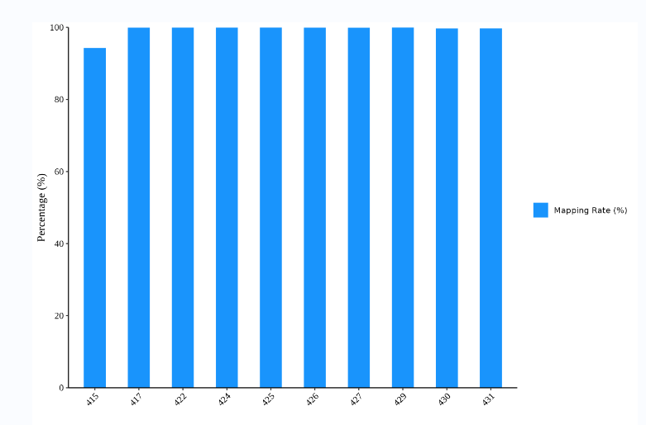

**图1. 10个样本Mapping结果统计**

3.4.2 目标位点变异分析

基因组变异是指在基因组水平上核苷酸的变异所引起的DNA序列多态性，包括SNP、InDel等。基于Clean Reads参考基因组序列比对结果，通过突变分析软件 GATK的工具HaplotypeCaller进行靶向位点的基因型检测。

为了清晰的展示芯片位点在各染色体上的分布情况，绘制染色体上的SNP、InDel密度分布热图；目标位点在基因组上的分布情况（见图2）。

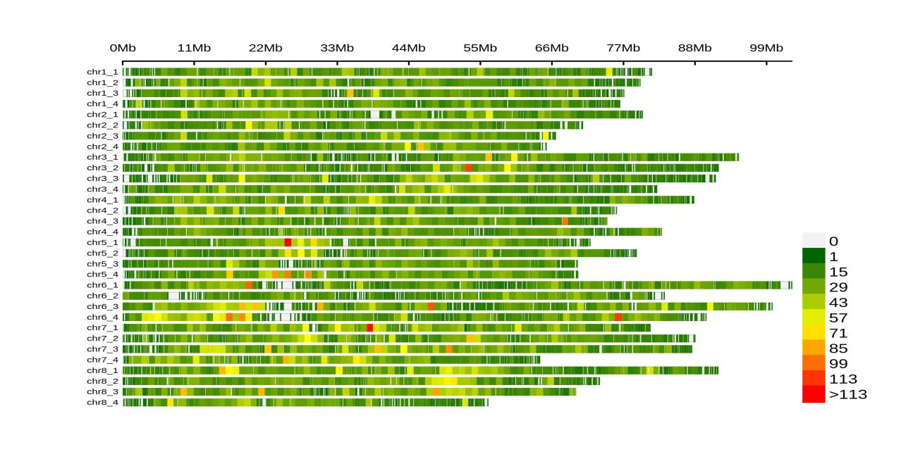

**图2. 紫花苜蓿SNP位点分布**

利用ANNOVAR软件，对检测出的基因变异进行功能注释，可以得到变异位点在基因组发生的区域（内含子区、基因间区、编码区、5’端UTR区、3’端UTR区等），以及变异产生的影响（同义、非同义突变等）（见图3、图4）。

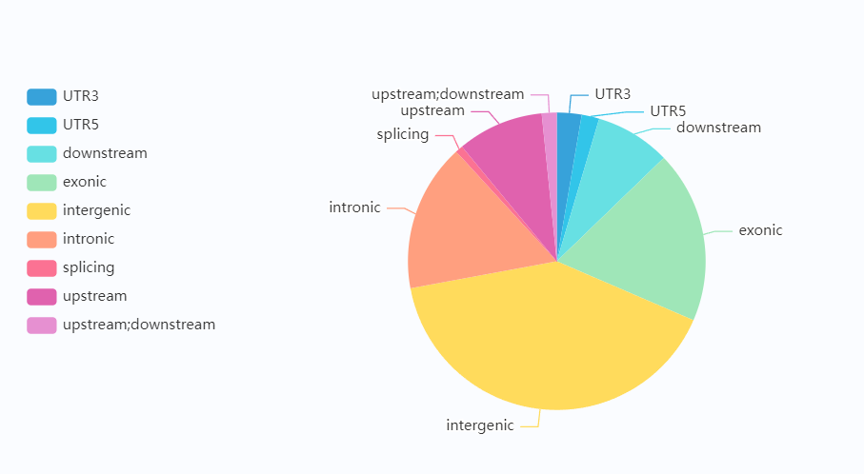

**图3. 位点注释**

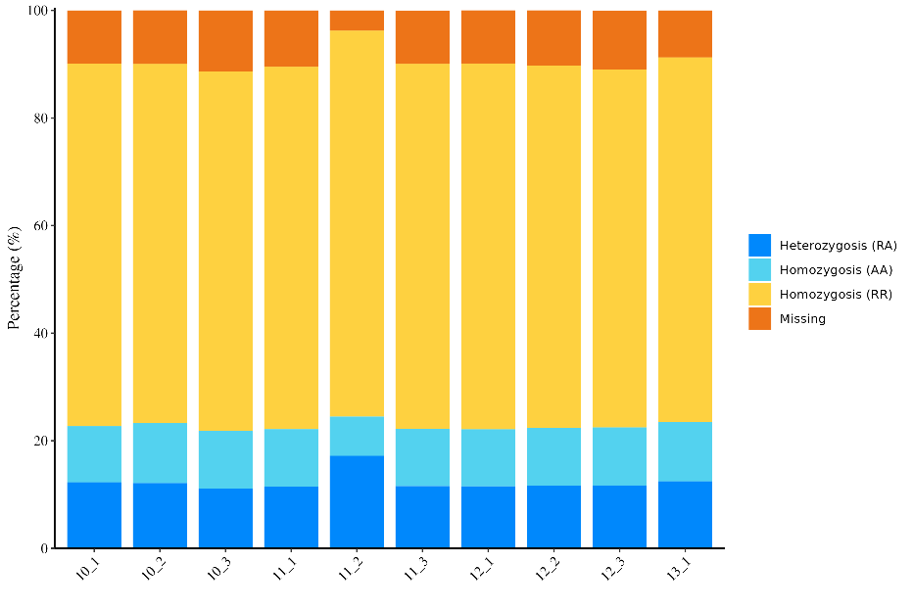

**图4. 位点突变类型统计**

# 四、采用的国际标准

无。

# 五、与现行法律法规和强制性标准的关系

本标准与现行法律法规和强制性标准没有冲突。

# 六、重大分歧意见的处理经过和依据

无。

# 七、标准作为强制性或推荐性标准的意见

建议将本标准作为推荐性标准发布实施，并加强标准的宣贯。

# 八、贯彻标准的要求和措施建议

1、本标准属于北京华夏草业产业技术创新战略联盟团体标准，为成功实施紫花苜蓿高通量基因型鉴定分析，应认真执行本标准的相关技术要求。

2、应加强对标准的宣传、讲解和技术指导，促进实施者熟练掌握标准中的技术规范，保证本标准的广泛推广应用。

3、随着科技发展，本标准中的技术规范势必会出现过时的情况，也会出现新的技术要求，因此本标准执行过程中要不断对内容进行修订和补充。

4、希望应用本标准的单位在使用过程中对其中出现的问题和不足给予反馈，以便再进行修订和补充。

5、组织学习团体标准，加大对标准的宣传及贯彻力度，做好沟通，推进行业的进一步发展。

# 九、废止现行有关标准的建议

无。

# 十、其他应予说明的事项

无。